Генерирование ЛЧМ радиоимпульсов с помощью генераторов AnaPico RFSG и RFSU серии.
Сигналы с ЛЧМ импульсной модуляцией (ЛЧМ ИМ) широко используются в радиолокации как зондирующий сигнал, так как в отличие от стандартной импульсной модуляции сигналы ЛЧМ ИМ обеспечивают лучшую разрешающею способность по дальности. Вторым популярным применением ЛЧМ ИМ сигналов является имитация эффекта Доплера, связанного с изменение частоты радиочастотного импульса по причине изменения скорости цели.
Для имитации сигналов ЛЧМ ИМ используют аналоговые или векторные генераторы сигналов, далее комбинируют ИМ и ЧМ модуляции в одном генераторе или некоторые производители имеют отдельную ЛЧМ модуляцию. У решения аналоговых генераторов AnaPico RFSG и RFSU есть два преимущества:
- Производитель в технических характеристиках на прибор специфицирует параметры модуляции.
В большинстве случаев параметры ЛЧМ ИМ модуляции или Сhirp mod (иностранная литература) не нормируются, производители нормируют отдельно ЧМ, отдельно ИМ модуляцию и отдельно параметры свипирования и пользователь может только оценочно судить о параметрах ЛЧМ модуляции генератора.
- Высокое качество параметров ЛЧМ модуляции
Генераторы AnaPico используют технологии ГУН, что позволяет достигать высокой скорости перестройки частоты и широкой полосы девиации. Высококачественный модулятор позволяет генерировать сигналы с ИМ шириной от 10 нс. Это и есть ключевые слагаемые высоких технических характеристик генераторов AnaPico RFSG6, RFSG12, RFSG20 и RFSU6, RFSU12, RFSU20, RFSU40
В этом кратком обзоре будут 4 темы:
- ЛЧМ ИМ модуляция, принцип работы, основные характеристики.
- Параметры генераторов сигнала AnaPico ЛЧМ модуляция.
- Как установить ЛЧМ модуляцию на генераторе AnaPico через ПК?
- Как установить ЛЧМ модуляцию на генераторе AnaPico через переднюю панель?

- ЛЧМ ИМ модуляция
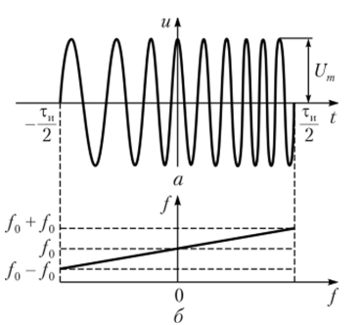
Сигнал с ЛЧМ модуляцией является сигнал частота которого изменяется по линейному закону. Если изменение частоты происходит внутри импульса, то речь идет о ЛЧМ ИМ. Критически важными параметрами являются следующие параметры модуляции:
- Девиация- частоты способность сместить частоту на максимальное значение.
- Параметры импульса, мин. макс. ширина импульса, время нарастания, итд.
- Наклон, скорость изменения частоты.
Наклон является наиболее важной характеристикой так как современные системы РЛС требуют осуществить широкую девиацию частоты в пределах короткого импульса.
Выполнить требования к ЛЧМ модуляции могут генераторы с высокой скоростью перестройки частоты, качественным импульсным модулятором. В качестве решения могут быть использованы аналоговые или векторные генераторы.

В приложениях, где используются ЛЧМ сигналы, очень часто предъявляются высокие требования к фазовому шуму генератора и выходной мощности, что следует учитывать.

- Параметры ЛЧМ генераторов сигнала AnaPico серии RFSG12,20,26 и RFSU6,12,20,26,40.
В данном обзоре представлены две серии аналоговых генераторов сигнала AnaPico, серия RFSG RFSG2,RFSG4, RFSG6, RFSG12, RFSG20, RFSG26- отличное решение в качестве генераторов сигнала среднего класса и серия генераторов RFSU c моделями RFSU6, RFSU12, RFSU20, RFSU26, RFSU40- генераторы класса Hi-end объединяющие в себе ультра-низкий фазовый шум и сверхбыструю перестройку частоту, модуляцию короткими импульсами.
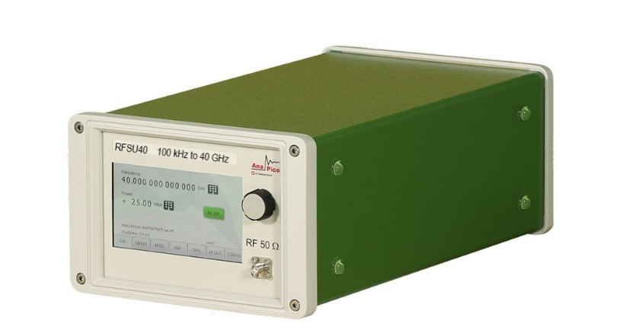
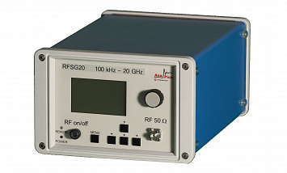
Рисунок 1: Генераторы сигналов серии RFSG и RFSU

Таблица 1: Модели RFSG2, RFSG4, RFSG6
Параметр | Минимальное значение | Максимальное значение
Полоса |  | 10%
Время шага | 10 нс | 100 мкс
Количество частот |  | 20 000

Таблица 2: Модели RFSG12, RFSG20, RFSG26
Параметр | Минимальное значение | Максимальное значение
Полоса |  | 10% от частоты несущей
Время шага | 10 нс | 10 000 мкс
Наклон |  | 100 МГц/ мкс
Количество частот |  | 65 000

Таблица 3: Модели RFSU6, RFSU12, RFSU20, RFSU26, RFSU40
Параметр | Минимальное значение | Максимальное значение
Полоса | 1 Гц | 3% от частоты несущей
Скорость | 1 Гц | 100 кГц
Ширина импульса | 10 мкс | До 1 с
Наклон |  | 0.5% / мкс
Режим ЛЧМ | Линейный, экспоненциальный, вверх, вниз, двунаправленный

- Как установить ЛЧМ модуляцию через ПК и программное обеспечение к генераторам AnaPico
Генераторы сигналов AnaPico поставляются с программным обеспечением для управление прибором через ПК SIGNAL GENERATOR GUI, V.211-версия ПО в данном примере.
Существует два способа установить ЛЧМ модуляцию.
1 Способ: Используя графический интерфейс пользователя генераторов сигнала серии RFSG и RFSU устанавливается режим ЛЧМ модуляции.

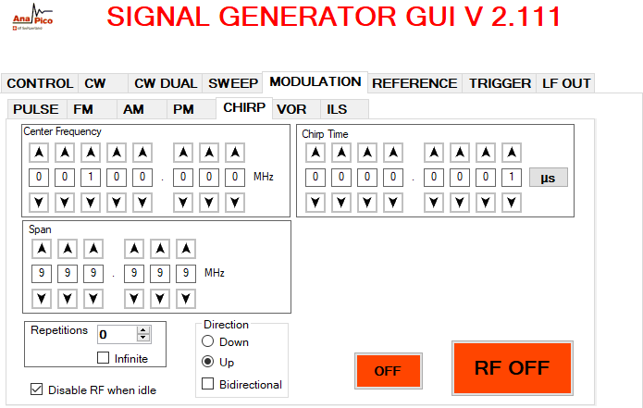

Используя вкладу меню MODULATION, пользователь переходит в режим выбора модуляции генератора, выбираем режим CHIRP. В подменю управления ЛЧМ модуляцией (CHIRP) пользователь может настроить нужные параметры.
- Сenter Frequency- центральная частота
- SPAN- ширина полосы ЛЧМ модуляции
- Chirp Time- время модулирования частоты.
- Repetitions- количество повторений, Infinite- возможность установить бесконечное число повторений.
- Disable RF when Idle- отключить ВЧ выход в момент холостого хода.
- Direction- выбор типа ЛЧМ сигнала, UP-вверх, DOWN- вниз, Bidirectional-двунаправленный.
- ОFF-кнопка вкл/вкл модуляцию
- RF OFF- Кнопка вкл. Выключения РЧ сигнала.

2 Способ: последовательно задать параметры несущей сигнала, параметры ИМ и параметры ЧМ.

Шаг 1: Установка параметров несущей.
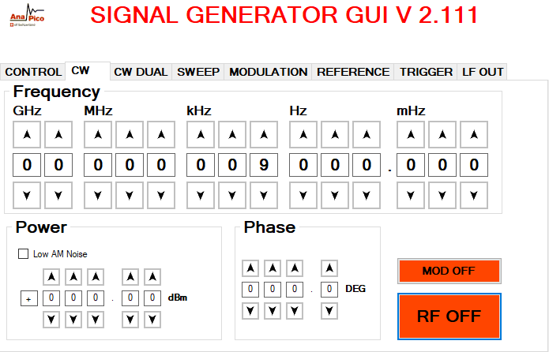
Используя меню вкладки СW, вводится значения частоты, мощности. Пункт меню Low AM Noise позволяет снизить амплитудный шум отключим систему ALC. Кнопка RF OFF вкл/выкл РЧ сигнал.
Шаг 2: Установка параметров Импульсной модуляции
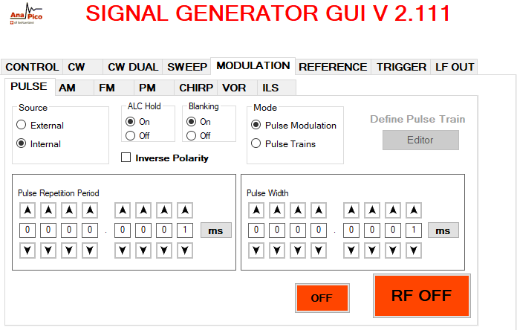

ИМ модуляция может быть выполнена внутренним или внешним источником модуляции Source (External, Internal), также же пользователь может выбрать режим ИМ -импульсная модуляция или импульсная последовательность (Pulse Modulation, Pulse Trains). Задаются значение периода и длительность импульсов.
Шаг 3: Установка параметров ЧМ
Выбирается вкладка меню FM, для ЛЧМ модуляции устанавливается тип модуляции Ramp UP или Ramp Down, отдельно устанавливаются параметры девиации и частоту модуляции.

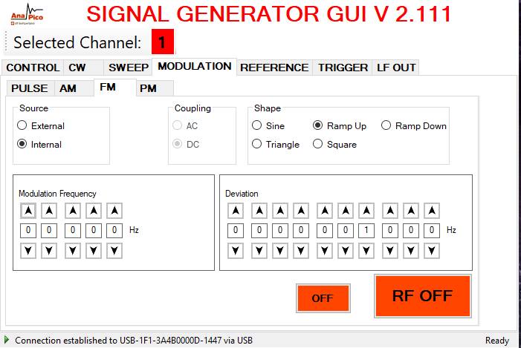

- Как установить ЛЧМ модуляцию на генераторе AnaPico через переднюю панель генератора.
Используя сенсорную переднею панель генератора серии RFSU в меню CHIRP устанавливаем параметры модуляции по аналогии с программным обеспечением AnaPico GUI.

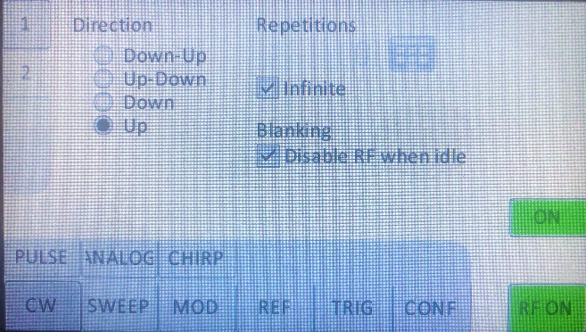
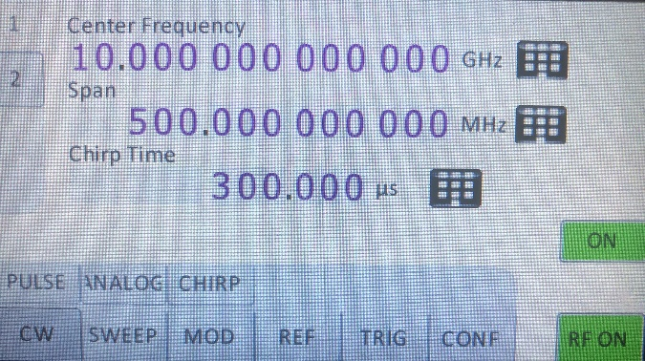

Меню ЛЧМ модуляции имеет две страницы отмеченные 1 и 2, на каждой странице задаются необходимые параметры модуляции.
Кнопка ON-включает модуляцию. Кнопка RF ON включает сигнал несущей частоты.

Заключение:
Генераторы сигналов AnaPico являются универсальным решением для генерирования сигналов с ЛЧМ-модуляцией.
Ключевыми техническими преимуществами решения на основе генераторов AnaPico
- Широкая девиация частоты, 3-10% от частоты несущей
- Сверхбыстрая перестройка частоты, наклон 100 МГц/мкс, или 1 ГГц/10 мкс, перестройка частоты генераторов AnaPico 200 мкс, 25 мкс опция FS
- Качественная импульсная модуляция, ширина импульсов от 10 нс
- Удобный интерфейс пользователя, ЛЧМ модуляция задается через меню ПК или через сенсорный экран генератора по интуитивно понятному интерфейсу меню.

Ключевыми не техническими преимуществами являются:
- ЛЧМ модуляция для генераторов RFSG является стандартной комплектацией, пользователь не платит за дополнительную опцию.
- ЛЧМ модуляция для генераторов RFSU поставляется в составе опций сверхбыстрой перестройки частоты и опция MOD-аналоговая модуляция.
- Быстрые сроки поставки, большинство генераторы AnaPico могут быть поставлены заказчику в течение 2-4 недель.
- Цена!!! За счет использование технологий аналоговых генераторов, решение на ЛЧМ-модуляции AnaPico на 30-50% дешевле чем аналоги класса.
На выбор пользователя предлагается два решения, генераторы сигналов среднего класса

Особенность решения в задачах РЛС на основе генераторов AnaPico RFSU6, RFSU12, RFSU20, RFSU26, RFSU40. Генераторы серии RFSU являются бескомпромиссным решением объединяя высокие технические характеристики в одном решении, ультранизкий фазовый шум, сверхбыстрая перестройка частоты, высокая мощности и чистый спектр сигнала. Зачастую ультранизкий фазовый шум и скорость перестройки частоты являются компромиссом, улучшенные опорные генераторы для ультранизкого фазового шума снижают скорость перестройки частоты, но не в случае с генераторами сигналов AnaPico серии RFSU, когда пользователь может получить ультра-низкий фазовый шум 1 ГГц 100 кГц отстройка -153 дБн/Гц и 25 мкс во всем диапазоне частот.
В сочетании с ультра-низким фазовым шумов пользователь генераторов RFSU6, RFSU12, RFSU20, RFSU26, RFSU40 получает качественные параметры импульсной модуляции.
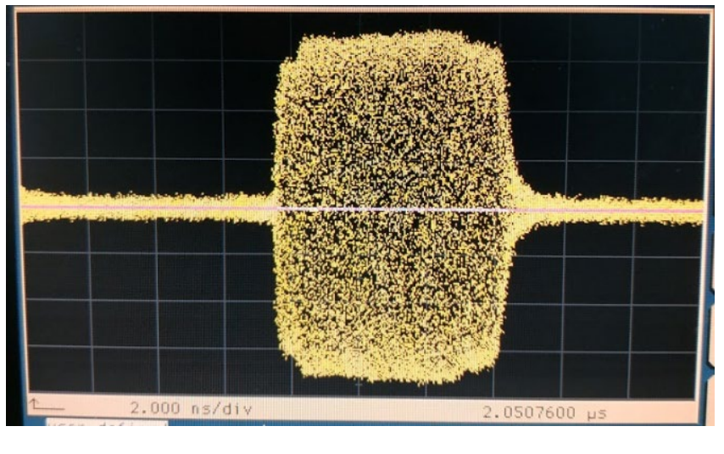
ИМ сигнал на генераторе RFSU40, частота 38.8 ГГц, период 15 нс, длительность 7 нс

Свяжитесь с нами!
Вы можете запросить цены на генераторы AnaPico по адресу:
info@radiomera.ru
Вы можете запросить демонстрацию оборудования, получить техническую консультацию по адресу:
info@radiomera.ru
Контакты для связи с официальным поставщиком AnaPico в Российской Федерации:
https://radiomera.ru/contact-us/

